Муниципальное казенное дошкольное образовательное учреждение

«Центр развития ребенка- детский сад №5 «Теремок»

**Занятие – КВН**

**«Правила дорожного движения»**

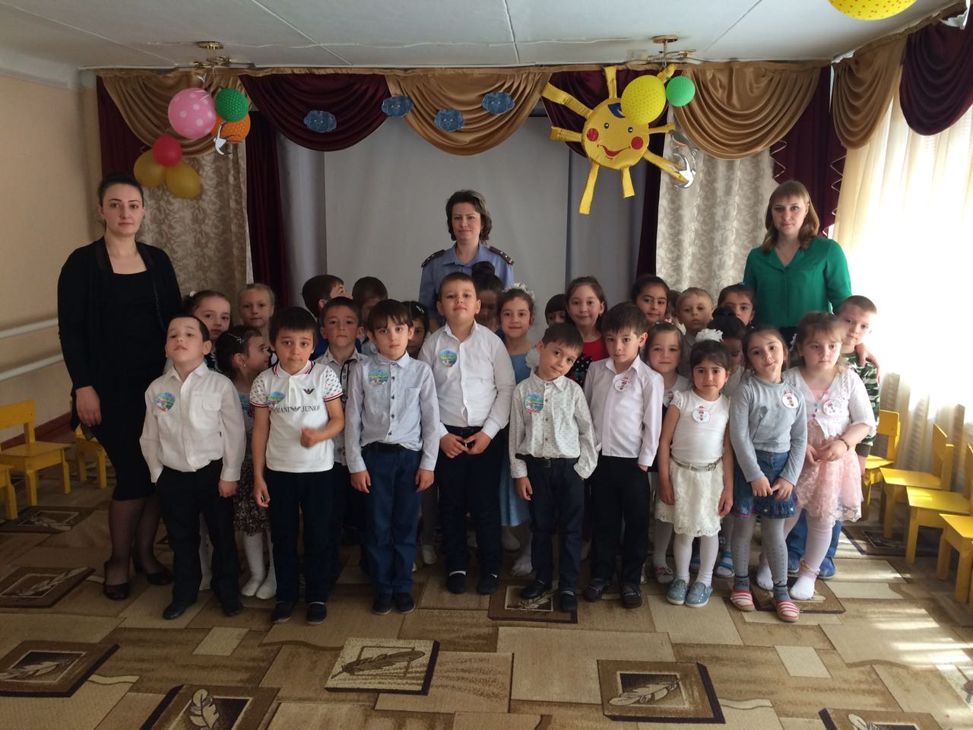

Подготовила воспитатель:

Буланова М.А

г. Кизляр 2017г

Задачи:

-закреплять и расширять знания детей о правилах перехода улиц, о

светофоре и его сигналах, о дорожных знаках, о правилах поведенияпешеходов на улице;

-развивать внимательность, наблюдательность при

выполнении заданий;

-развивать логическое мышление и умение ориентироваться в пространстве;

воспитывать дружеские взаимоотношения, поощрять взаимопомощь;

-совершенствовать диалогическую речь, интонационную

выразительность речи;

-развивать у детей чувство ответственности при соблюдении ПДД;

-закрепить в речи названия дорожных знаков, развивать умение отгадывать загадки и соотносить их с изображением.

Ход занятия

**Ведущий:** **Здравствуйте, друзья!  Уважаемые дети, воспитатели, и гости! В давние времена, когда не было машин, по улицам ездили и ходили как кому вздумается.  А современные улицы городов заполнены грузовыми и легковыми автомобилями, автобусами, троллейбусами, трамваями. Беспорядок на улицах сделал бы нашу жизнь трудной и опасной: машины постоянно создавали бы заторы, наезжали на пешеходов, сталкивались бы друг с другом. Не доставлялись бы вовремя товары в магазины, письма и газеты в наши дома. Врачи не поспевали бы к больным, взрослые – на работу, дети – в школу…  
Чтобы беспорядка не было, ГИБДД составила правила дорожного движения – законы для улиц и дорог. Сегодня мы покажем вам, как знаем эти законы.**

**Сегодня в нашем  зале**

**Большой и интересный день!**

**Мы начинаем наш весёлый,**

**Любимый всеми КВН!**

**А соревноваться мы будем по правилам  дорожного движения.**

**Команда «Пешеход»**

**Наш девиз:     Пешеход! Пешеход! Помни ты про переход!**

**Подземный, наземный,**

**Похожий на зебру.**

**Знай, что только переход**

**От машин тебя спасет.**

**Команда «Светофор»**

**НАШ  девиз:**

**Наш домик – светофор.**

**Мы три  родные  брата.**

**Мы светим с давних пор**

**В дороге всем ребятам.**

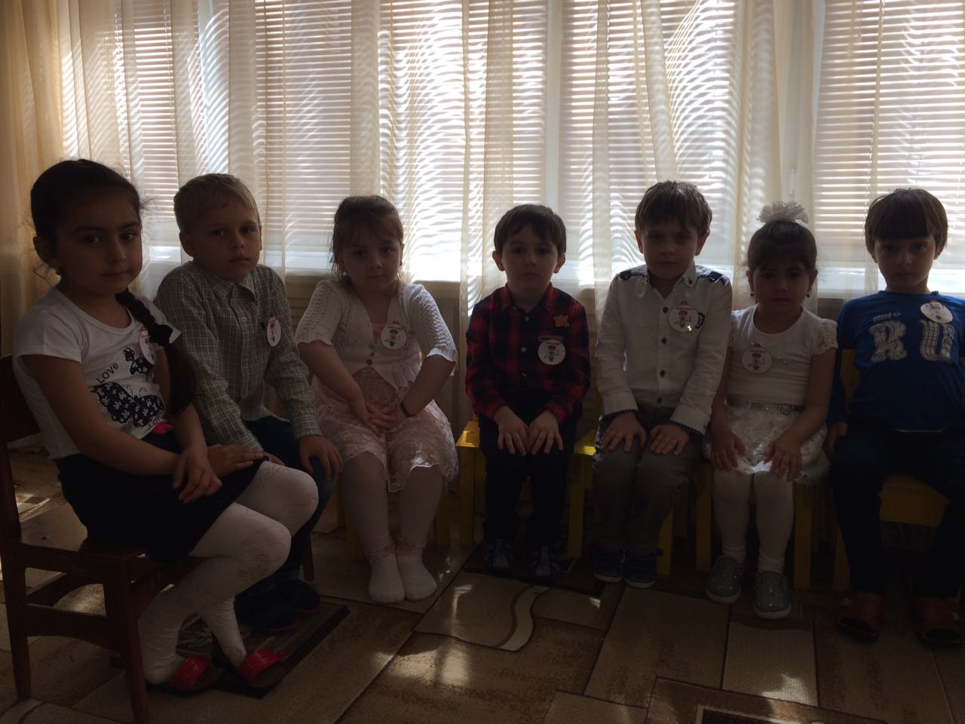

**КОНКУРС «Разминка»**

**Ведущий:** **Я буду задавать вопросы по очереди командам, а вы четко и быстро отвечать.**

**1) Как называют людей идущих по улице? (пешеходы)**

**2) По какой части улицы должны ходить пешеходы? (тротуар)**

**3) В каком месте нужно переходить дорогу? (на пешеходных переходах)**

**4) С кем детям дошкольного возраста можно переходить дорогу? (со взрослыми)**

**5) Где можно играть детям? (во дворе на игровой площадке)**

**6). Где люди ждут транспорт? (на остановке)**

**7). Кто называется «водителем?» (Человек, управляющий транспортным средством.)**

**8). Чем отличаются светофор транспортный от пешеходного? (Транспортный светофор имеет три сигнала – красный, желтый, зеленый, а пешеходный два – красный и зеленый.)**

**9). Кто должен первый выйти из автобуса – взрослый или ты? (Из любого транспортного средства первым всегда выходит взрослый, затем ребенок.)**

**10). Как надо правильно обходить автобус, спереди или сзади? (Надо подождать пока он отъедет.)**

**КОНКУРС «Знаешь ли ты дорожные знаки»**

**Поочередно командам показываются дорожные знаки.**

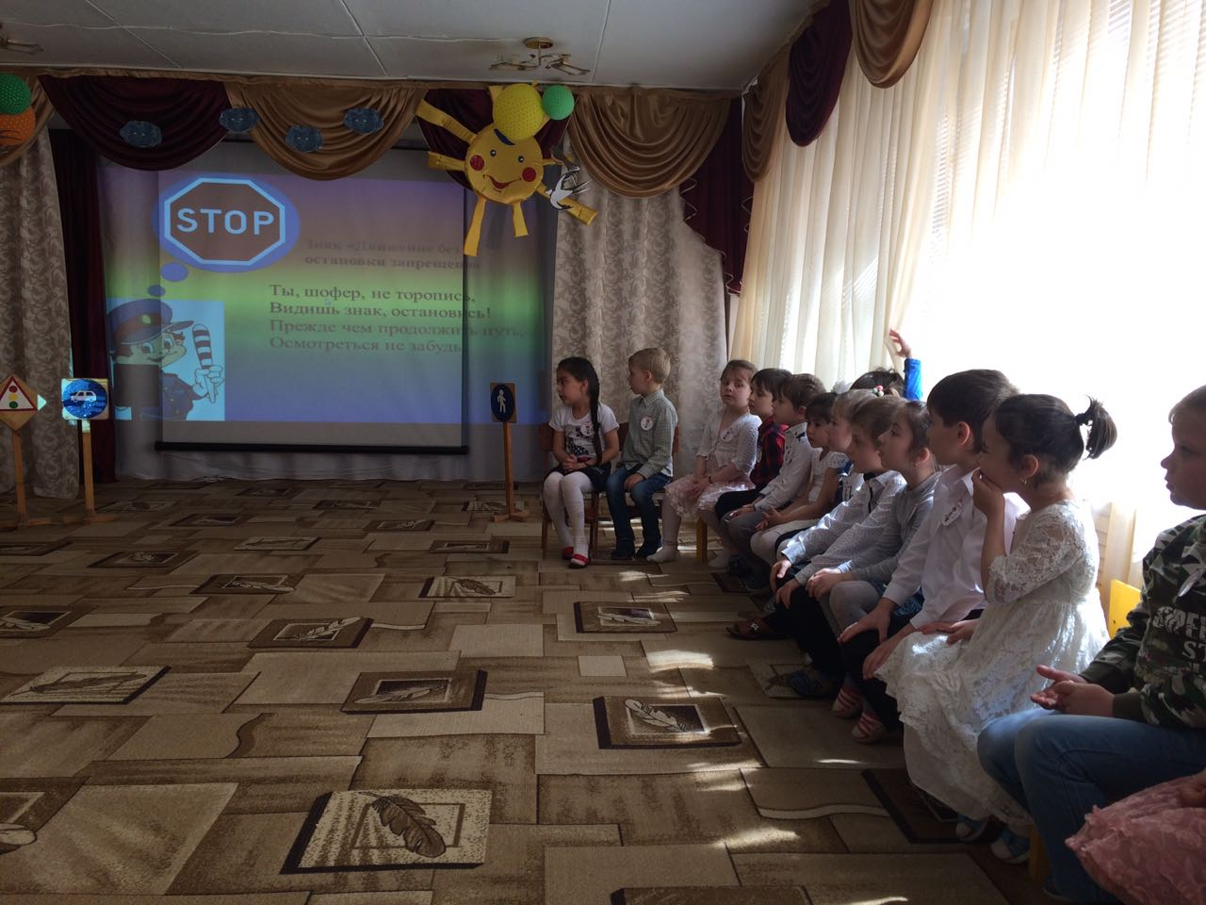

**Эстафета «Пройди по переходу».**

Перед каждой командой выкладывается «зебра» и тоннель. Дети поочередно проходят все два перехода. Выигрывает команда, которая бы­стрее выполнит задание.

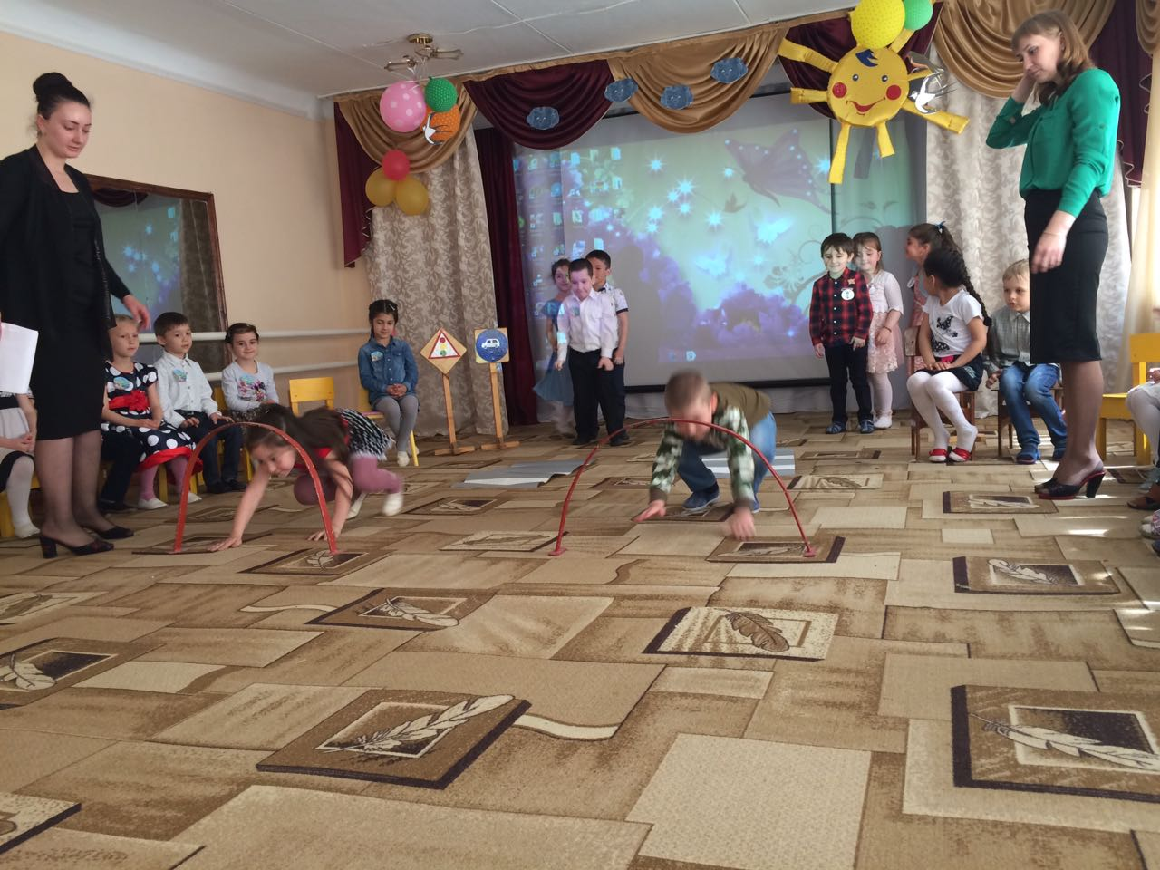

**Сюрпризный момент — входит СВЕТОФОР**

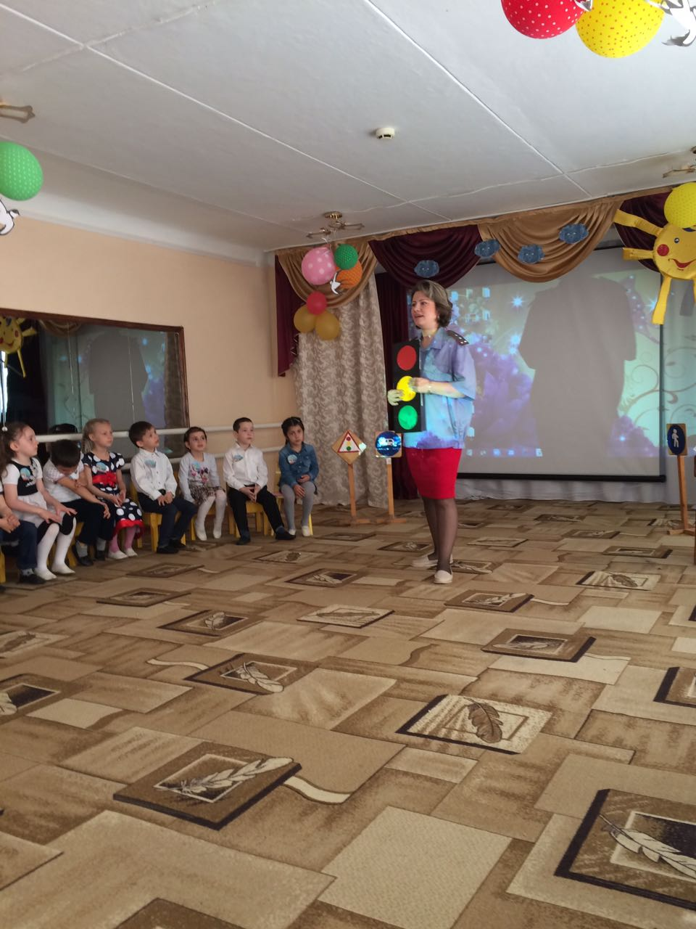

**Игра** **«Это я, это я, это все мои друзья!»**

**Светофор:** **Я буду зачитывать вопросы и если вы согласны с утверждением, то дружно говорите фразу «Это я, это я, это все мои друзья!», если не согласны – молчите. А теперь я вас проверю:**

**Кто из вас идет вперед только там, где пешеход?**

**Кто ватагою весёлой каждый день шагает в садик?**

**Кто вперёд всегда идёт, широко разинув рот?**

**Кто машины пропускает, ПДД все соблюдает?**

**Кто шагает без разбора на сигналы светофора?**

**Кто всегда в трамвае тесном уступает старшим место?**

**Кто дорогу перейдёт только там, где переход?**

**Кто пинает мяч весёлый на дороге перед домом?**

**Чтоб проветриться в троллейбусе немножко,**

**Кто и голову, и туловище высунул в окошко?**

**Знает кто, что красный свет – это значит хода нет?**

**Кто бежит вперёд так скоро, что не видит светофора?**

**Знает кто, что свет зелёный означает – путь открыт?**

**Кто вблизи проезжей части весело гоняет мячик?**

Светофор:**Молодцы, ребята, справились с игрой.**

**Эстафета «Собери светофор».**

Дети должны быстро правильно выложить на столе модель светофора

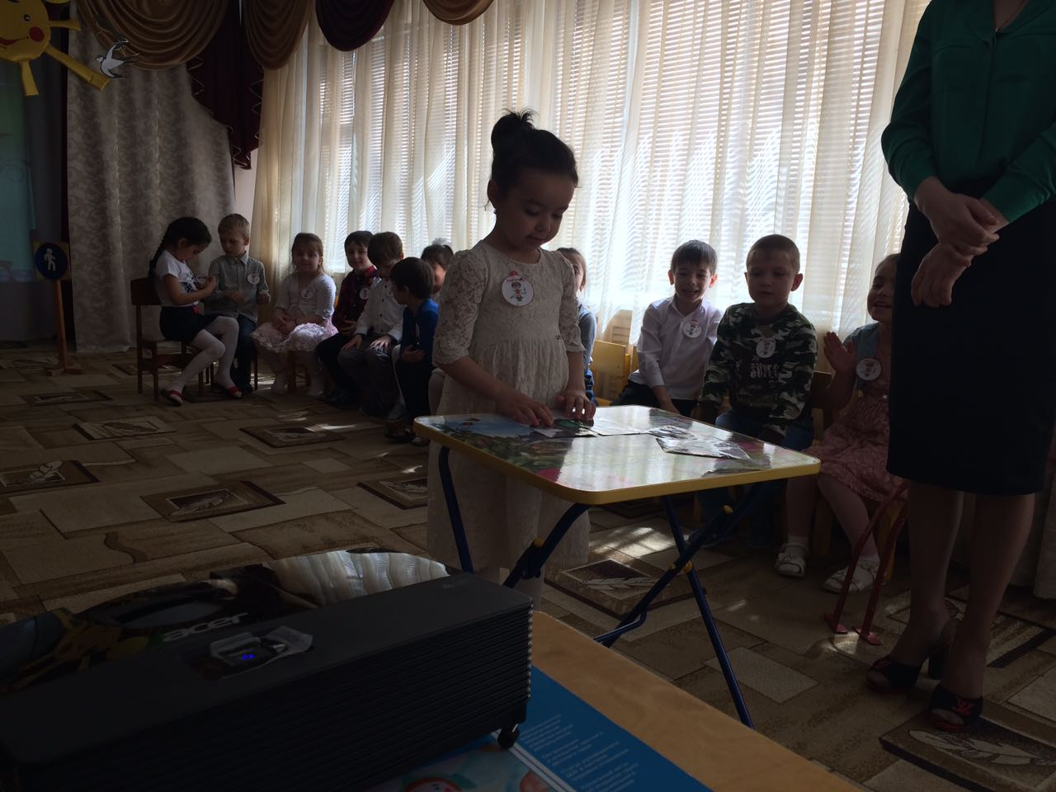

**Игра- разминка «Светофор».**

**Показываются поочередно сигналы светофора:**

**Красный- стоять на месте, зеленый – шагаем на месте, желтый- хлопаем в ладоши.**

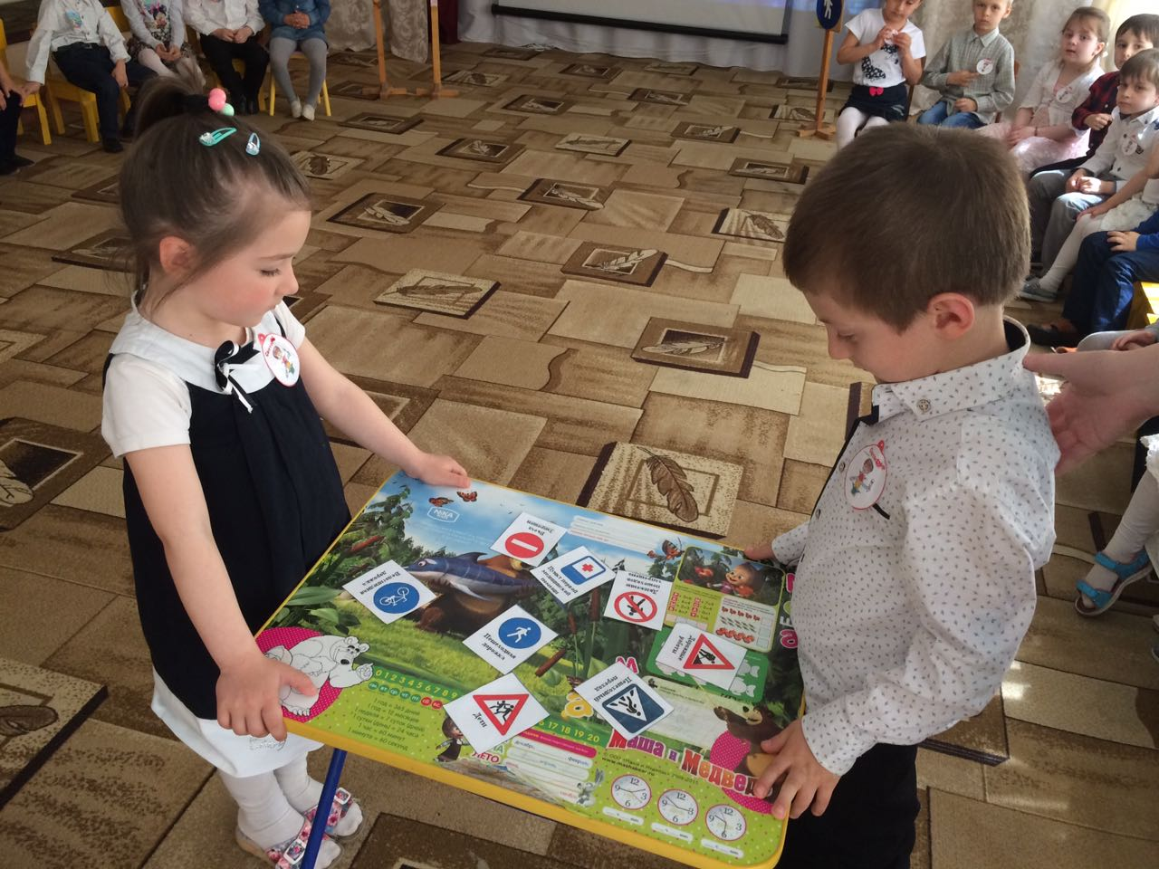

**КОНКУРС «Дорожные знаки»**

Выходят по два ребенка от каждой команды. Дети выбирают дорожные знаки для водителей и для пешеходов.

**КОНКУРС «Загадок»**

**1.Тихо ехать нас обяжет**

**Поворот вблизи покажет**

**И напомнит, что и как.**

**Вам в пути…(дорожный знак)**

**2.Что за зебра на дороге?**

**Все стоят разинув рот.**

**Ждут, когда мигнет зеленый,**

**Значит это …(переход)**

**3.Пьет бензин , как молоко,**

**может бегать далеко.**

**Возит грузы и людей, ты знаком конечно с ней.**

**Обувь носит из резины, называется..(машина)**

**4. Подошли мы к мостовой**

**Знак висит над головой**

**Человек шагает смело**

**По полоскам черно-белым.(пешеходный переход)**

**5.Я хочу спросить про знак,**

**Нарисован он вот так:**

**В треугольнике ребята**

**Со всех ног бегут куда-то.(осторожно дети).**

**ЭСТАФЕТА**

**Игра «Запрещается — разрешается»**

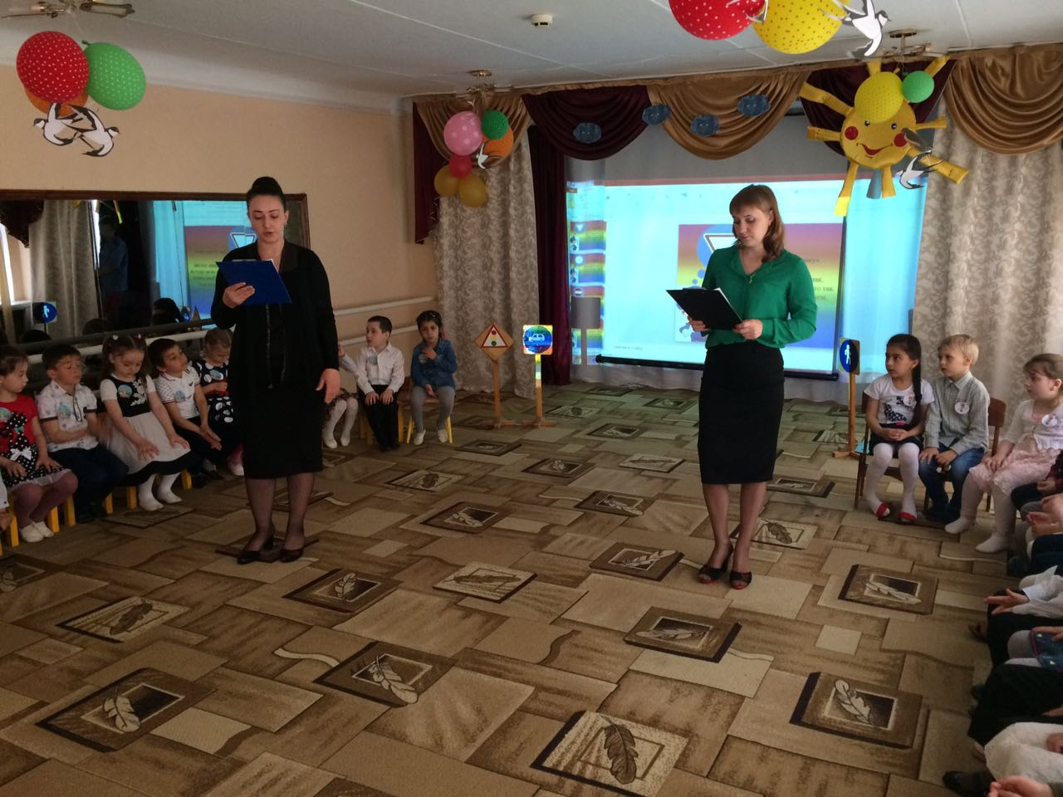

**Ведущий задает вопросы, а дети отвечают «разрешается» или «запрещается».**

**Идти толпой по тротуару...**

**Перебегать улицу на красный свет...**

**Переходить улицу на красный свет светофора...**

**Играть возле проезжей части…**

**Уважать правила движения…**

**Уступать место старшим в общественном транспорте...**

**Обходить стоящий транспорт спереди**

**Конкурс «Капитанов»**

**Найти и отобрать картинки с изображением:**

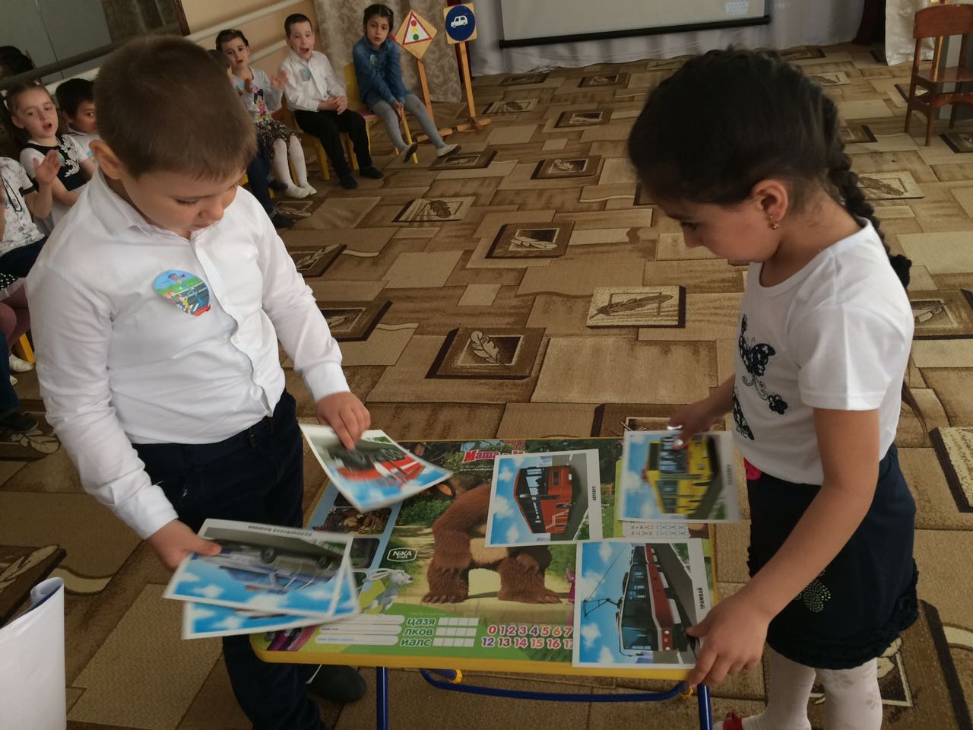

**1 капитан— общественного транспорта.**

**2 капитан— специального транспорта.**

#### Игра «Лучший водитель»

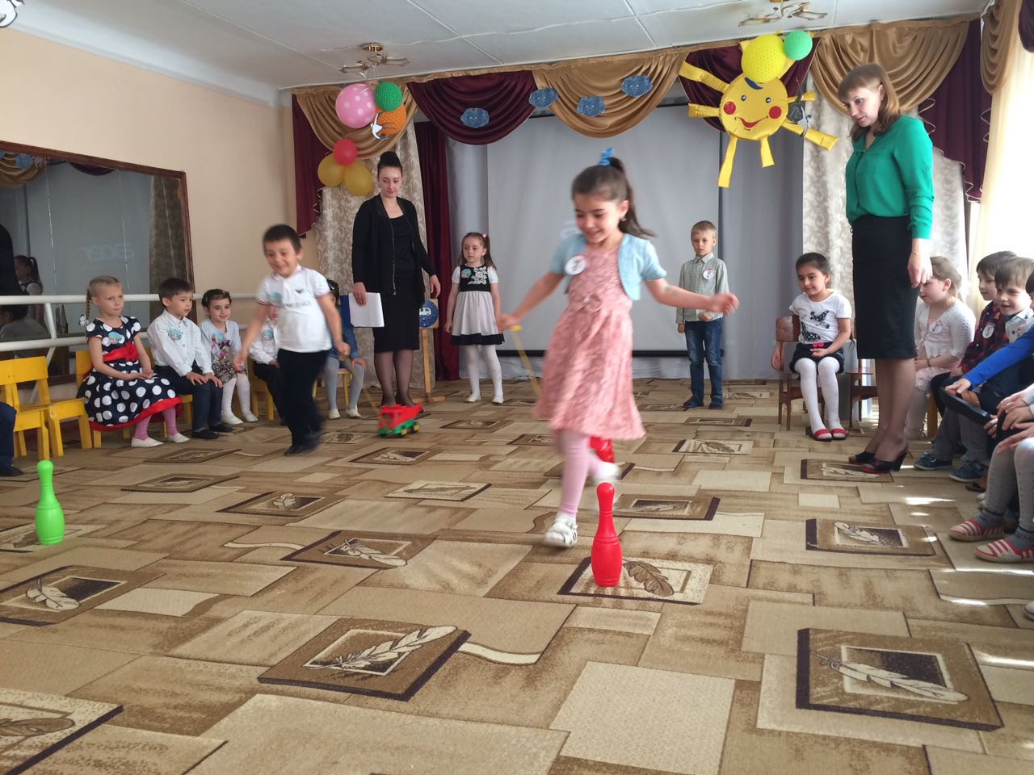

**Игрокам команд нужно провести машину на веревочке вокруг препятствий как можно быстрее и точнее, чтобы не «попасть в аварию»**

**Эстафета«Собери пешеходный переход.»**  
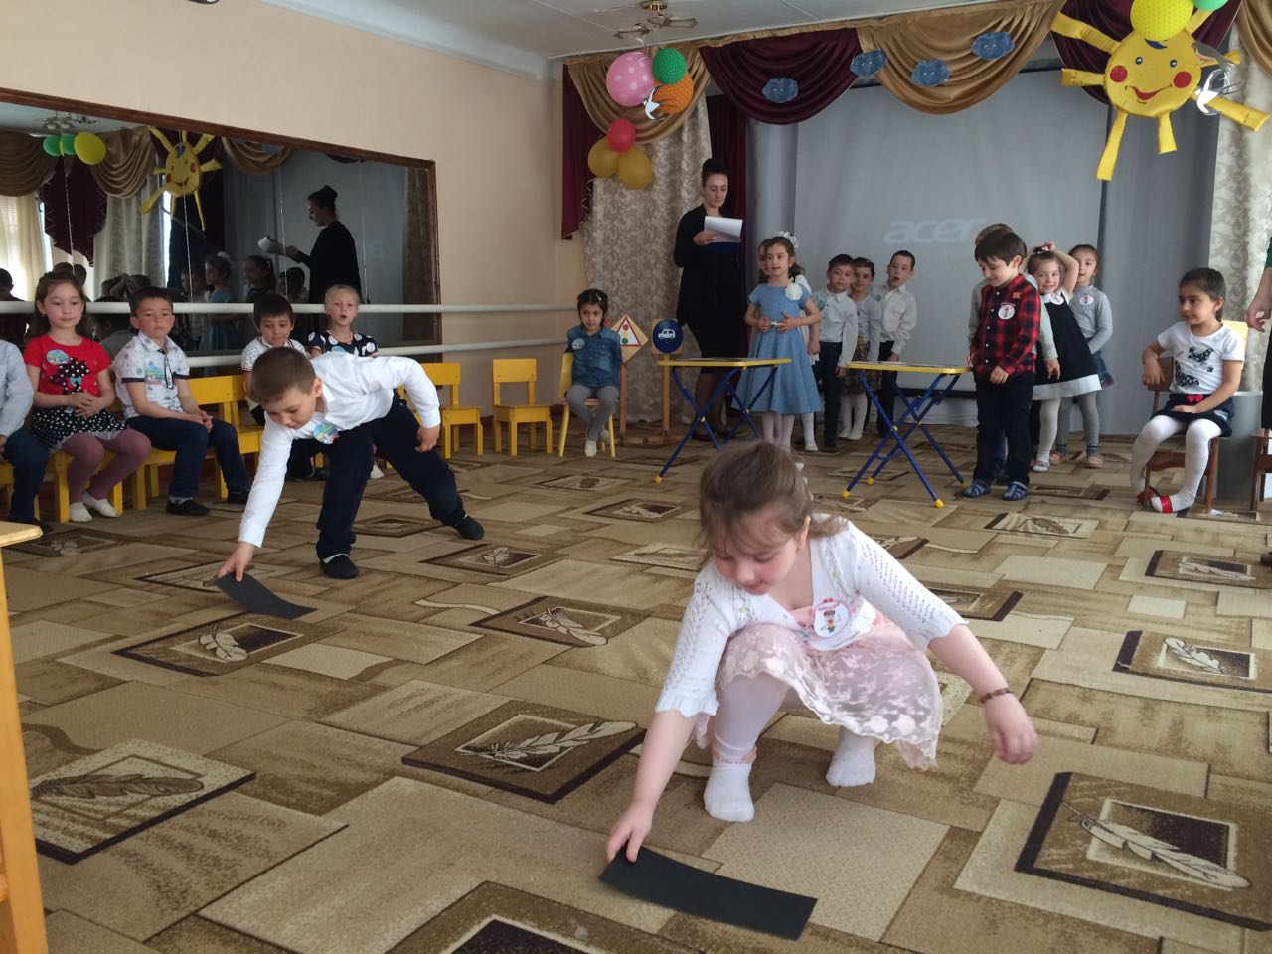

**Участники по очереди добегают до ориентира и выкладывают из полос пешеходный переход.**

**Ведущий:Победила дружба!! Вы все очень  хорошо  знаете правила дорожного движения и надеюсь их применяете на улице.**

**СВЕТОФОР:  Молодцы ребята, вы показали отличные знания**

**Путь домой не будет страшен вам,**

**Если точно и без  сомненья**

**Соблюдать правила дорожного движения.**

**Ведущий:На этом наш веселый КВН закончен .Желаю вам быть послушными пешеходами и соблюдать ПДД!**